2016

Информационный вестник сельского поселения «Даурское»
БЕСПЛАТНО. Издается с 14 августа 2009 года
www.dayria.ru

№ 5
30 мая
2016 года

Администрация сельского поселения «Даурское» Муниципального района «Забайкальский район»
ПОСТАНОВЛЕНИЕ
18 мая 2016 г. п.ст. Даурия № 43
Об утверждении анализа финансовых, экономических, социальных и иных показателей развития малого и среднего предпринимательства и эффективности применения мер по его развитию на территории сельского поселения «Даурское» по итогам 2015 года
Руководствуясь Федеральным законом от 24.07.2007 N 209-ФЗ "О развитии малого и среднего предпринимательства в Российской Федерации", Федеральным законом от 06.10.2003 N 131-ФЗ «Об общих принципах организации местного самоуправления в Российской Федерации», Уставом сельского поселения «Даурское»,
ПОСТАНОВЛЯЮ:
1. Утвердить прилагаемый анализ финансовых, экономических, социальных и иных показателей развития малого и среднего предпринимательства и эффективности применения мер по его развитию на территории сельского поселения «Даурское» по итогам 2015 года.
2. Опубликовать данное Постановление в информационном вестнике «Даурские вести».
3. Настоящее постановление вступает в силу после его официального опубликования.
4. Контроль за исполнением настоящего постановления оставляю за собой.
Глава сельского поселения « Даурское» С.А.Гамов
Утвержден
Постановлением администрации
сельского поселения «Даурское»
от 18 мая 2016 года № 43
Анализ финансовых, экономических, социальных и иных показателей состояния торговли на территории сельского поселения «Даурское» по итогам 2015 года
Торговля на территории сельского поселения «Даурское» представлена в основном лишь сектором розничной торговли. Характеристику розничного сектора определяют такие показатели, как объем торговли, ассортимент продукции, цены на продукцию. Торговой деятельностью на территории сельского поселения занимаются 20 предпринимателей. Основную долю в обороте розничной торговли занимают частные магазины, на территории сельского поселения находятся 26 магазинов, 1 хлебопекарня Забайкальского райпо, численность работающих в сфере малого предпринимательства составила в 2015 году 70 человек. На развитие розничной торговли существенное влияние оказывает такой фактор, как экономическая ситуация в стране и именно этот фактор определяет объем платежеспособного спроса, и формированию предложений в сфере розничной торговли и следовательно ее развитию.
В структуре расходов населения, расходы на приобретение потребительских товаров в п.ст. Даурия составляет 60 процентов от всех расходов населения. Ассортимент продукции торговли в процентном отношении об общего объема розничной торговли выглядит следующим образом:
Продовольственные товары – 65 процентов;
Непродовольственные товары – 35 процентов.
Возможности Администрации сельского поселения по регулированию деятельности предприятий и организаций торговли ограничены тем, что они находятся в частной собственности.
Основные проблемы, перспективы развития малого и среднего предпринимательства в поселении, предложения по развитию субъектов малого и среднего предпринимательства на территории поселения
Основными проблемами, препятствующими интенсивному развитию малого и среднего предпринимательства являются: - Ограниченность отраслей экономики, в которых осуществляют деятельность субъекты малого и среднего предпринимательства; - ограниченный доступ субъектов малого предпринимательства к кредитным ресурсам; - дефицит квалифицированных кадров, недостаточный уровень профессиональной подготовки. Ключевым фактором дефицита квалифицированных кадров в торговле является низкие зарплаты и социальные гарантии (отсутствие таковых).
Данные проблемы можно решить путем активизации мер по развитию малого среднего бизнеса, в том числе государственной поддержки субъектов малого и среднего предпринимательства.

Администрация сельского поселения «Даурское» Муниципального района «Забайкальский район»
ПОСТАНОВЛЕНИЕ
13 апреля 2016г. п.ст.Даурия № 33
О порядке сообщения лицами, замещающими должности муниципальной службы в администрации сельского поселения «Даурское» о возникновении личной заинтересованности при исполнении должностных обязанностей, которая приводит или может привести к конфликту интересов

В соответствии с Федеральным законом от 25 декабря 2008 года № 273-ФЗ «О противодействии коррупции»,
ПОСТАНАВЛЯЮ:
1. Утвердить прилагаемое Положение о порядке сообщения лицами, замещающими должности муниципальной службы в администрации сельского поселения «Даурское» о возникновении личной заинтересованности при исполнении должностных обязанностей, которая приводит или может привести к конфликту интересов.
2. Ознакомить муниципальных служащих с данным постановлением.
3. Опубликовать данное постановление в информационном вестнике «Даурские вести» и на официальном сайте сельского поселения «Даурское».
4. Контроль за исполнением настоящего постановления оставляю за собой.
Глава сельского поселения «Даурское» С.А.Гамов

Утверждено
постановлением администрации
сельского поселения «Даурское»
от 13.04.2016 № 33

ПОЛОЖЕНИЕ
О ПОРЯДКЕ СООБЩЕНИЯ ЛИЦАМИ, ЗАМЕЩАЮЩИМИ ДОЛЖНОСТИ МУНИЦИПАЛЬНОЙ СЛУЖБЫ В АДМИНИСТРАЦИИ СЕЛЬСКОГО ПОСЕЛЕНИЯ «ДАУРСКОЕ» О ВОЗНИКНОВЕНИИ ЛИЧНОЙ
ЗАИНТЕРЕСОВАННОСТИ ПРИ ИСПОЛНЕНИИДОЛЖНОСТНЫХ ОБЯЗАННОСТЕЙ, КОТОРАЯ ПРИВОДИТ ИЛИ МОЖЕТПРИВЕСТИ К КОНФЛИКТУ ИНТЕРЕСОВ
1. Настоящим Положением определяется порядок сообщения лицами, замещающими должности муниципальной службы в администрации сельского поселения «Даурское» о возникновении личной заинтересованности при исполнении должностных обязанностей, которая приводит или может привести к конфликту интересов.
2. Лица, замещающие должности муниципальной службы в администрации сельского поселения «Даурское» обязаны в соответствии с законодательством Российской Федерации о противодействии коррупции сообщать о возникновении личной заинтересованности при исполнении должностных обязанностей, которая приводит или может привести к конфликту интересов, а также принимать меры по предотвращению или урегулированию конфликта интересов.
Сообщение оформляется в письменной форме в виде уведомления о возникновении личной заинтересованности при исполнении должностных обязанностей, которая приводит или может привести к конфликту интересов (далее - уведомление) согласно приложению 1 к настоящему Положению и передается в отдел кадровой службы администрации сельского поселения «Даурское».
3. Уведомление подлежит обязательной регистрации в журнале учета уведомлений (далее - журнал).
Журнал ведется по форме согласно приложению 2 к настоящему Положению. Регистрация уведомлений в журнале осуществляется отделом кадровой службы администрации сельского поселения «Даурское» в день поступления уведомления. Листы журнала должны быть прошнурованы, пронумерованы.
4. Комиссия рассматривает уведомления и принимает по ним решения в порядке, установленном положением о комиссии по соблюдению требований к служебному поведению муниципальных служащих и урегулировании конфликта интересов в администрации сельского поселения «Даурское», утвержденным постановлением № 42 от 14.04.2014г.
Администрация сельского поселения «Даурское» Муниципального района «Забайкальский район»
ПОСТАНОВЛЕНИЕ
«11» мая 2016 г. п.ст. Даурия № 38
Об окончании отопительного сезона 2015-2016 г. в сельском поселении «Даурское»
Руководствуясь Постановлением Правительства Российской Федерации от 23 мая 2006 года № 307 «О порядке предоставления коммунальных услуг гражданам» и наступающей устойчивой погодой теплого периода, плюсовой температурой постановляю:
1. Окончанием отопительного периода 2015-2016 г. сельского поселения «Даурское» считать:
- для объектов жилищного фонда, социально и культурно бытовых учреждений, котельной 15 мая 2016 г.
2. Директорам школ, руководителям предприятий принять все необходимые меры по устранению задолженности за жилищно-коммунальные услуги и произвести расчеты с обеспечивающей организацией.
3. Контроль за исполнением данного постановления возложить на ведущего специалиста Рогалеву А.В.
4. Настоящее постановление вступает в силу на следующий день, после дня его официального опубликования (обнародования).
Глава сельского поселения «Даурское» С.А. Гамов

Приборы учета

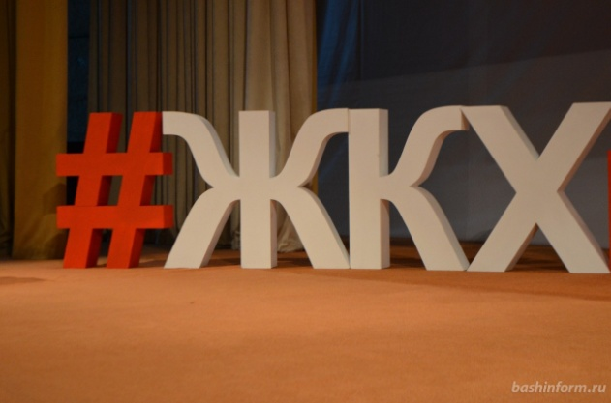
Что грозит недобросовестным потребителям услуг ЖКХ? Для лиц, совершающих незаконные манипуляции с приборами учета в целях искажения данных о количестве потребленных коммунальных ресурсов, ответственность предусмотрена административным и уголовным законодательством. Согласно ст. 7.19 КоАП РФ граждане, самовольно (безучетно) использующие электрическую и тепловую энергии, а также газ должны уплатить штраф в размере от 10 000 до 15 000 рублей. Если в результате таких действий был причинен крупный ущерб (свыше 250 000 рублей), наступает уголовная ответственность по ст.165 УК РФ в виде штрафа в размере до 300 000 рублей или в размере дохода осужденного за период до двух лет. Также возможно лишение свободы на срок до двух лет со штрафом в размере до 80 000 рублей. Помимо привлечения к ответственности на собственника возлагается обязанность по замене неисправных приборов учета. Их признаки указаны в п. 81.12 Правил предоставления коммунальных услуг:
- неотображения приборами учета результатов измерений;
- нарушения контрольных пломб и (или) знаков поверки;
- механического повреждения прибора учета;
- превышения допустимой погрешности показаний прибора учета;
- истечения межпроверочного интервала поверки приборов учета.
Неисправность должна быть устранена в течение 30 дней со дня ее обнаружения. Обязанности по использованию и обслуживанию приборов учета собственниками и нанимателями жилых помещений определены в пп.«г»-«д» п.34, п.81, п.81.13 Правил.

Как выявляется вмешательство в работу приборов учета?
Исполнитель услуг обязан: проводить проверки состояния установленных и введенных в эксплуатацию индивидуальных, общих (квартирных), комнатных приборов учета и распределителей, факта их наличия или отсутствия; проводить проверки достоверности представленных потребителями показаний приборов учета путем сверки их с показаниями соответствующего прибора учета на момент проверки (в случаях, когда снятие показаний таких приборов учета и распределителей осуществляют потребители) (п. 82 Правил). Такие проверки проводятся не реже 1 раза в год, а если проверяемые приборы учета расположены в жилом помещении потребителя, то не чаще 1 раза в 6 месяцев (п. 83 Правил).
Порядок проведения проверок определен в п.85 Правил. Потребитель уведомляется не менее 2 раз. Если на повторное уведомление исполнителя услуг не последует ответа либо исполнитель более 2 раз не будет допущен в жилое помещение в согласованные с потребителем дату и время и при этом в отношении потребителя, проживающего в жилом помещении, исполнитель составляет акт об отказе в допуске к прибору учета. Исключением является случай, когда у исполнителя есть информация о временном отсутствии потребителя. Акт подписывается потребителем либо двумя незаинтересованными лицами.

Как производится перерасчет?
При обнаружении исполнителем услуг факта вмешательства в работу счетчика, повлекшего искажение его показаний, исполнитель обязан: прекратить использование показаний прибора учета при расчетах за коммунальную услугу; произвести перерасчет размера платы исходя из объемов коммунального ресурса, рассчитанных как произведение мощности оборудования (для водоснабжения и водоотведения – по пропускной способности трубы) и его круглосуточной работы за период начиная с даты вмешательства в работу прибора учета, указанной в акте проверки состояния прибора учета, до даты устранения такого вмешательства; если дату вмешательства нельзя установить, произвести доначисление с даты предыдущей проверки, но не более чем за 6 месяцев, предшествующих месяцу, в котором выявлено вмешательство в работу прибора учета (п. 62 Правил). Таким образом, для нарушителей, использующих магниты и другие способы вмешательства в работу приборов учета, такой перерасчет может «вылиться» в десятки тысяч рублей долга, не считая возможной административной и уголовной ответственности с соответствующими штрафными санкциями. Кроме того, пострадавшая сторона – в данном случае это соседи, которые оплачивали такую «экономию» – вправе подать к нарушителю иск о возмещении ущерба.
_________________________________________
Министерство природных ресурсов и промышленной политики Забайкальского края, сообщает, что Правилами рыболовства для Байкальского рыбохозяйственного бассейна, утвержденными приказом Министерства сельского хозяйства РФ от 07.11.2014 № 435 вводятся временные ограничения по осуществлению рыболовства в период весеннего нереста на реках и озерах Забайкальского края. Запрет на добычу рыбы на большинстве водных объектов региона будет действовать с середины апреля до 30 июня. Чуть раньше он закончится на реках Ингода, Шилка, их притоках и пойменных озерах, в озерах Ивано-Арахлейской группы и их притоках , а так же озерах бассейна реки Амур до 20 июня, в реках Аргунь, Онон и их притоках запрет на добычу продлится до 31 мая. Вводимые ограничения не означают полный запрет на рыбалку в регионе. В соответствии со ст. 31.1 Правил рыболовства применение удочек всех систем и наименований с берега (без использования плавсредств), а так же с ледового покрова водного объекта рыбохозяйственного значение в период нереста разрешено (не более одной удочки у гражданина с количеством крючков не более двух). Обращаем ваше внимание, что в соответствии с приказом Министерства сельского хозяйства РФ № 380 от 25.08.2015г. запрещается осуществлять любительское и спортивное рыболовство байкальского омуля, хариуса, тайменя, сига, щуки в период нереста. Напоминаем всем любителям рыбной ловли, что весенний нерест является важнейшим этапом в формировании ихтиофауны водоемов края, в это время рыба становится более уязвимой и доступной для браконьерства. Незаконная добыча водных биоресурсов в местах нереста или на миграционных путях к ним влечет за собой привлечение к административной ответственности и наложении штрафа на граждан в размере от 2000 рублей до 5000 рублей с конфискацией судна(лодки) и других орудий добычи (вылова) водных биологических ресурсов или без таковой. На должностных лиц – от 20 000 до 30 000 рублей с конфискацией судна и других орудий добычи (вылова) водных биологических ресурсов или без таковой; на юридических лиц от 100 000 до 200 000 рублей с конфискацией судна и других орудий добычи (вылова) водных биологических ресурсов или без таковой. Решать проблему незаконной добычи водных биологических ресурсов необходимо совместными усилиями не только властей края и органов рыбоохраны, но и жителей Забайкальского края, так как это в наших общих интересах. Если мы хотим , чтобы наши реки и озера и в будущем радовали нас обилием рыбы, необходимо бережнее относится к природе.
________________________________________
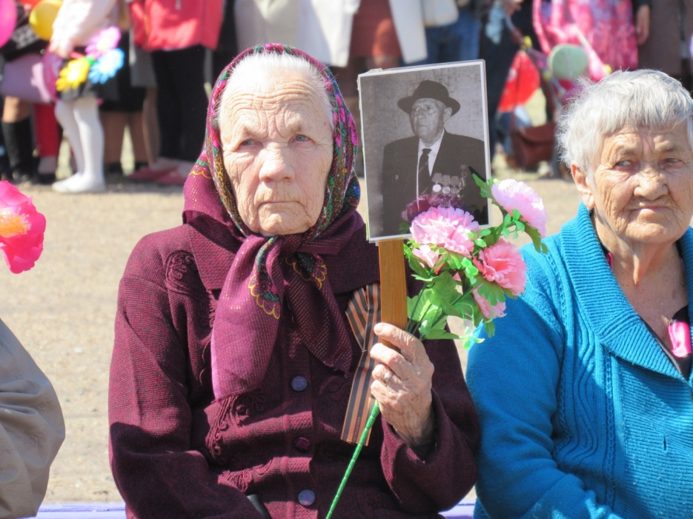
Пока помним – живём
9 мая – самый торжественный, красочный, патриотичный и в то же время самый грустный праздник. Многомиллионная армия отцов, дедов и прадедов стоит за нашим счастливым настоящим. Наш долг – помнить и делать всё, что в наших силах, чтобы ужас тех лет не вернулся на нашу родную землю.
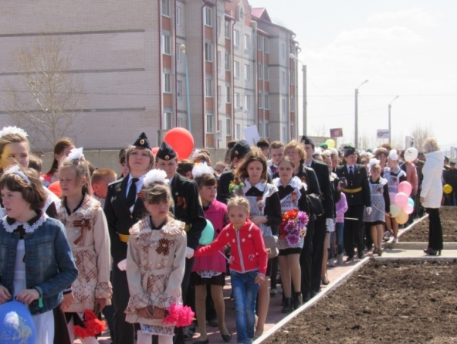
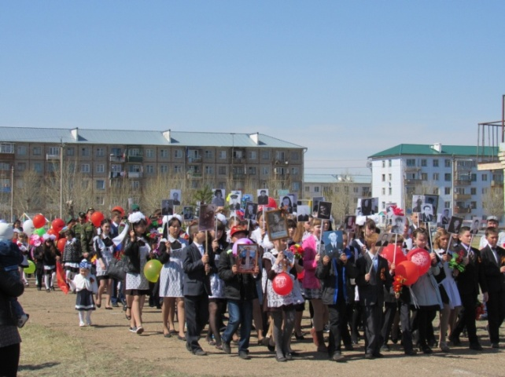
Думаю, не стоит говорить о том, что празднование Дня победы в Великой отечественной войне стало, пожалуй, самой значимой традицией весны. Торжественность этого дня чувствуется задолго до самого дня – такое чувство, будто все жители страны затаили дыхание от благоговения. Абсолютно все готовы в эти дни сделать что-то особенное, что-то значимое. Наверное, поэтому митинг и концерт, посвящённые празднованию 71-ой годовщины победы в Великой отечественной войне, в этом году собрали такое большое количество людей.
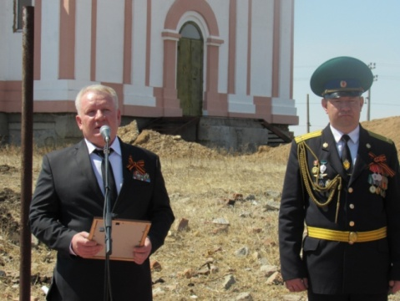
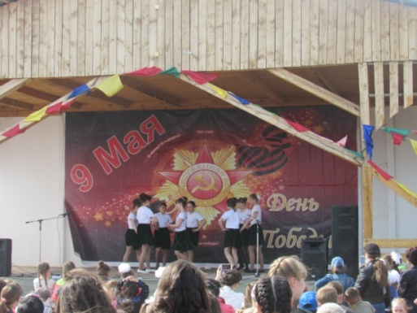
Митинг в этом году, как и в прошлом, был разделён на три части – митинг на памятнике, расположенном на стадионе школы, митинг на Аллее славы героям-пограничникам и митинг на памятнике участникам ВОВ. Торжественностью этого дня было пронизано каждое слово, произнесённое в полной тишине под невесомое единении всех людей. Бессмертный полк напомнил нам, что все погибшие на войне, все выжившие в те страшные годы не ушли бесследно – мы помним, мы бережём эту память и учимся на их достойных примерах. 124 – столько портретов настоящих героев несли на своих руках даурчане в этом году.
Концерт вобрал в себя все самые лучшие творческие номера, которые предоставил не только Дом культуры, но и школьные коллективы, дети-воспитанники детского сада «Журавушка», творческие коллективы различных организаций и группа «21 век». Зрители смогли не только насладиться концертными номерами, но и угоститься самой настоящей, ароматной и наивкуснейшей солдатской кашей. Помимо концерта даурчане смогли посетить книжно-иллюстративную выставку «Славной победе посвящается».
Ну а после концерта все желающие смогли посетить праздничную дискотеку, завершением которой стал замечательный сюрприз – настоящий фейерверк, предоставленный советом предпринимателей Даурии.
После такого насыщенного празднования Дня победы хочется сказать одно – лишь благодаря памяти будет жить каждый ветеран, погибший за нашу свободу, лишь благодаря правильному патриотическому воспитанию молодого поколения память перейдёт к нашим внукам и правнукам, лишь благодаря нашему патриотизму такое страшного испытание, потрясшее всю страну, больше не повториться.
Ксения Вараксина МУК ИБДЦ «Камертон».
_______________________________________________
Дорогие ребята! Уважаемые взрослые!
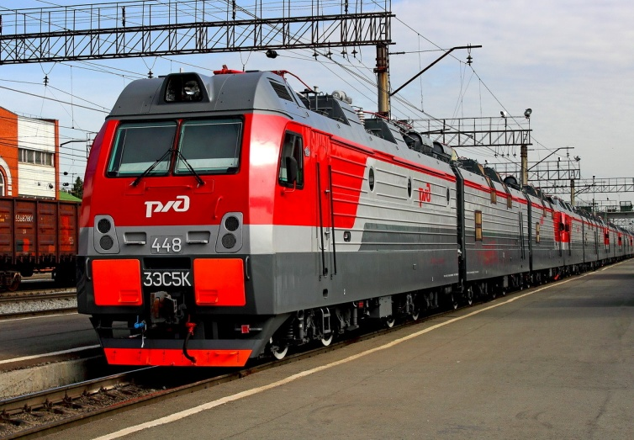
Железная дорога – непрерывно действующий транспортный конвейер страны. При огромных объемах перевозок, интенсивности и высоких скоростях движения поездов она является зоной повышенной опасности. Согласно статистических данных, ежегодно на железных дорогах России происходит более 6 тысяч несчастных случаев с гражданами, более 4 тысяч – со смертельным исходом. Основной причиной несчастных случаев остается грубая неосторожность пострадавших при переходе через железнодорожные пути в неустановленных местах, подлезание под вагоны или перелезание через автосцепки. Хотим напомнить , что железная дорога не место для игр и развлечений. Шалости детей на железной дороге могут привести к трагическим последствиям. Уважаемые взрослые, не допускайте, чтобы ваши дети оставались без вашего присмотра на железной дороге. Не проходите мимо детей , нарушающих правила поведения на объектах железнодорожного транспорта и подвергающих опасности свое здоровье и жизнь. Будьте им примером - не нарушайте правила сами и объясняйте их ребятам.
Маргуцекская дистанция пути.
Газета выходит
не менее одного раза в месяц
Тираж 100 экз.
АДРЕС РЕДАКЦИИ:
674660 п.ст. Даурия Забайкальского района Забайкальского края Дом 10
Тел.: 25454
УЧРЕДИТЕЛЬ:
Администрация и Совет сельского поселения «Даурское»
Ответственный за выпуск:
Глищинская В.Н. Лисковец Ю.С.

